marca da bollo da Euro 16,00

OGGETTO: CODICE OPERA 18144 affidamento in concessione della progettazione, realizzazione e gestione tramite finanza di progetto di un Nuovo Centro Congressi a Trieste

OFFERTA ECONOMICA
Io sottoscritt _____________________________________________________________________
nat______ a ________________________________ il____________________________________
nella mia qualità di ________________________________________________________________
(eventualmente) giusta procura generale/speciale n° rep. ______________________________ del ____________________________________ autorizzato a rappresentare legalmente il concorrente ________________________________________________________________________________
forma giuridica ___________________________________________________________________
codice fiscale ____________________________partita IVA__________________________ con sede legale in ____________________________________________________________________
Via/Piazza _______________________________________________________________________

se necessario, in caso di raggruppamenti composti da più soggetti, aggiungere ulteriori righe
OFFRO / OFFRIAMO
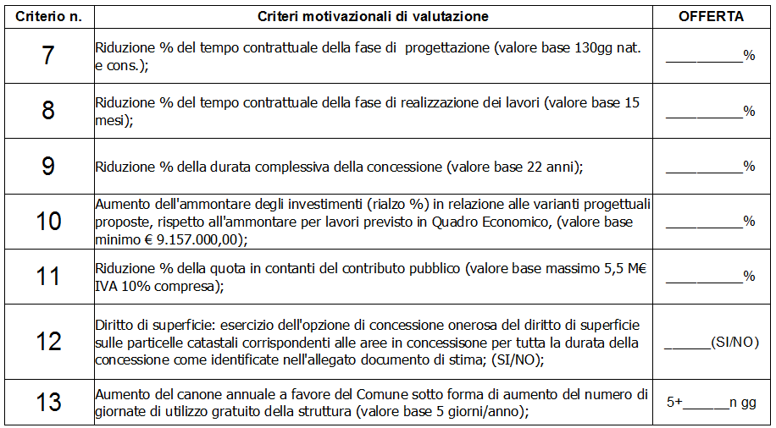

DICHIARO / DICHIARIAMO INOLTRE

- che gli oneri aziendali concernenti l'adempimento delle disposizioni in materia di salute e sicurezza sui luoghi di lavoro (ex art 95 comma 10 del D.lgs 18.04.2016, n. 50), inclusi nel prezzo offerto, sono pari ad Euro (in lettere) ________________________,________ .
- che i propri costi della manodopera valutati sulla base dei valori economici definiti dal contratto collettivo nazionale di lavoro ________________________________________________, stipulato in data ________________ tra ______________________________________________, delle norme in materia previdenziale ed assistenziale, dei diversi settori merceologici e delle differenti aree territoriali sono i seguenti:

N. unità di personale | Livello | Qualifica | N. ore di lavoro | Costo orario | Totale costo manodopera per livello
 |  |  |  | € | €
 |  |  |  | € | €
 |  |  |  | € | €
 |  |  |  | € | €
 |  |  |  | € | €
(se necessario aggiungere delle righe)
Totale complessivo costo manodopera |  |  |  |  |  | €
- Presenza di eventuali condizioni favorevoli che consentono una riduzione del costo orario (indicare anche i riferimenti normativi) COMPILAZIONE SOLO EVENTUALE
__________________________________________________________________________
__________________________________________________________________________
- Altre indicazioni utili per l’illustrazione del costo del lavoro dichiarato COMPILAZIONE SOLO EVENTUALE
_______________________________________________________________________
____________________________________________________________________________________________________________________________________________________

Firma del/i titolare/legale rappresentante
____________________________________________
se necessario, in caso di raggruppamenti composti da più soggetti, aggiungere ulteriori righe

